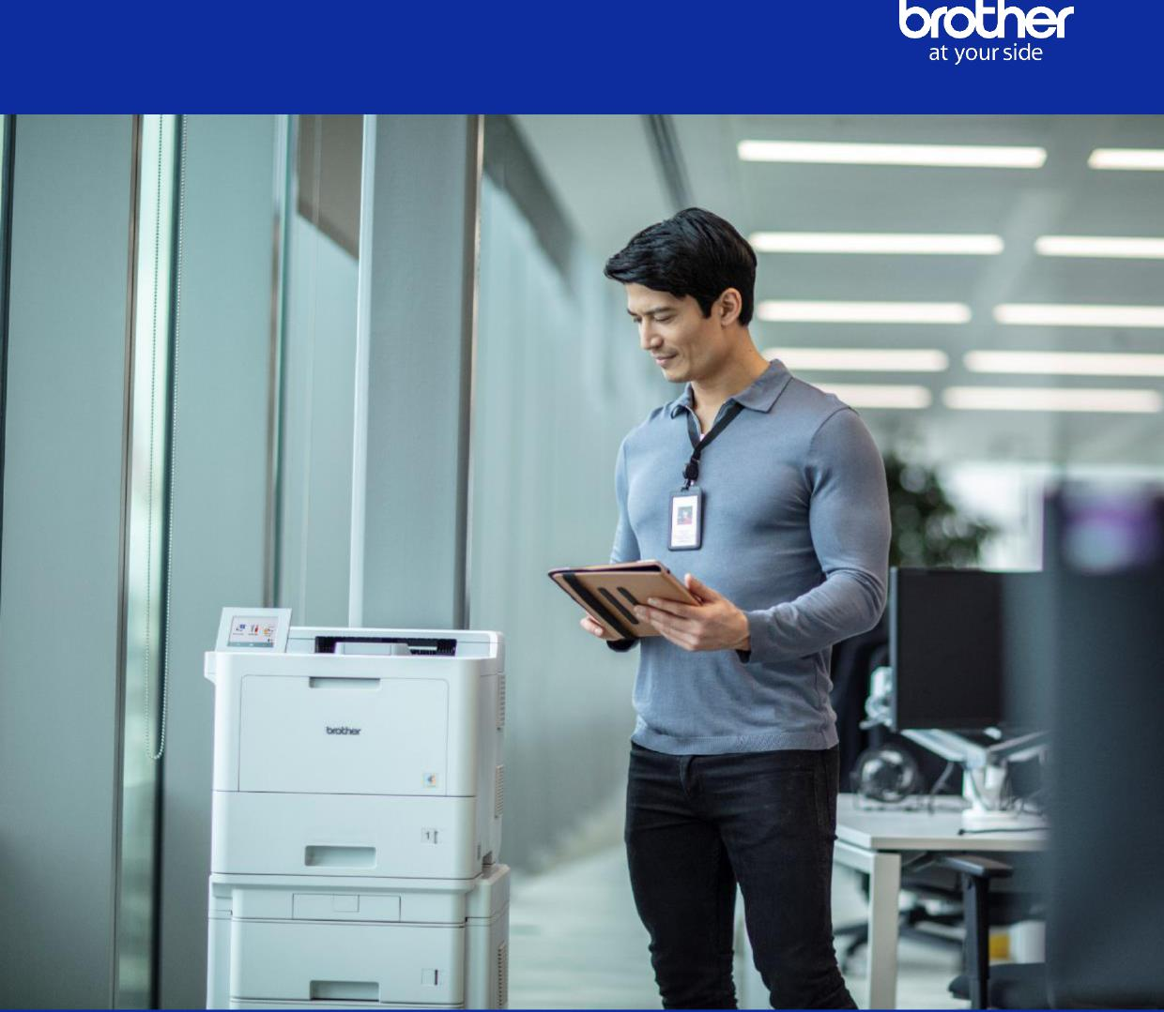
Handbuch
Neuer Installationsprozess

Geräteinstallation im MPS - Neuer Installationsprozess
Was gibt es Neues:
Vor der Einführung dieser neuen Installationsmethode mussten sich Brother-Partner mit dem Kunden in Verbindung setzen und ihn durch die Schritte führen, die erforderlich sind, um sein Gerät mit dem Brother-Server zu verbinden.
Mit der Einführung der Kundeninstallationsmethode ist es nun möglich (vor allem bei kleineren Verträgen), dass der Kunde die Installation selbst durchführt.
Sehen Sie sich das Video unten an:

Generieren einer E-Mail:
Sobald ein Vertrag eingerichtet wurde, versendet der Händler eine Installations-E-Mail vom MPS-System an die Person, die die Installation durchführt. Dafür klicken Sie auf die Schaltfläche “Aktionen" neben dem Gerät, das installiert werden soll und wählen die Option "Installationsanfrage senden" aus:
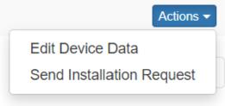
Handbuch – Neuer Installationsprozess 2

Wenn diese Option ausgewählt ist, wird ein Bildschirm wie der folgende angezeigt:
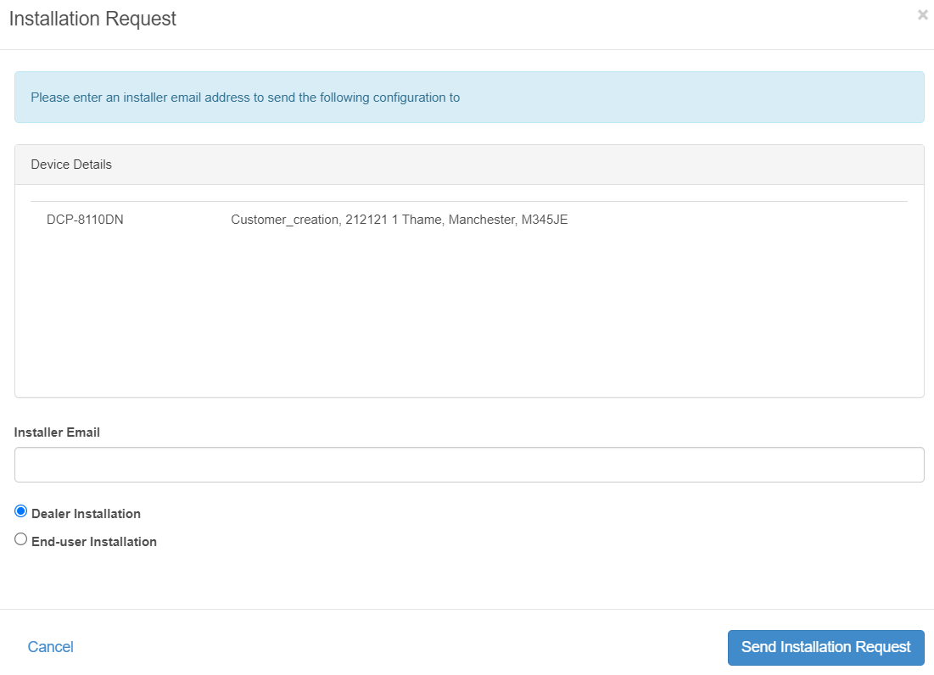
Es gibt nun zwei Möglichkeiten:
- Händler-Installation
- Installation durch Endbenutzer
Die Option "Händlerinstallation" ist die bestehende 30-stellige Brother Server-Verbindungs-methode, die seit vielen Jahren verwendet wird. In der Regel verwendet nur der Fachhändler oder Brother diese Methode.
Die Option "Endbenutzer-Installation" ist die neue Installationsmethode, die sich an den Kunden richtet, der die Installation durchführt. Es ist zu beachten, dass es auch für den Fachhändler möglich ist, diese Methode zu verwenden, wenn er die Geräte mit dem Brother-Server verbindet.

Handbuch – Neuer Installationsprozess 3

Endbenutzer-Installation
Nach dem Klick auf "Installationsanfrage senden" erhält der angegebene Empfänger eine E-Mail, die in etwa so aussieht:
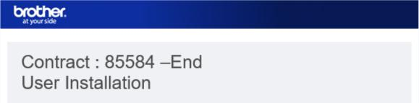
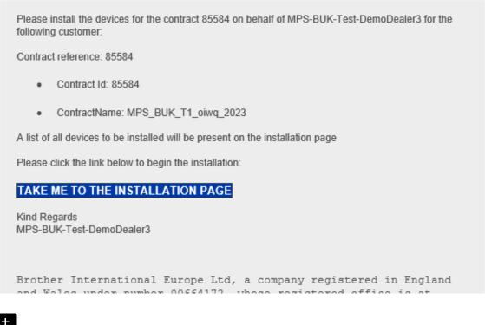

Achtung: Die E-Mail bleibt bis zu 6 Monate gültig.
Der Kunde kann nun auf den Link in der E-Mail klicken. Danach erscheint folgende Ansicht:
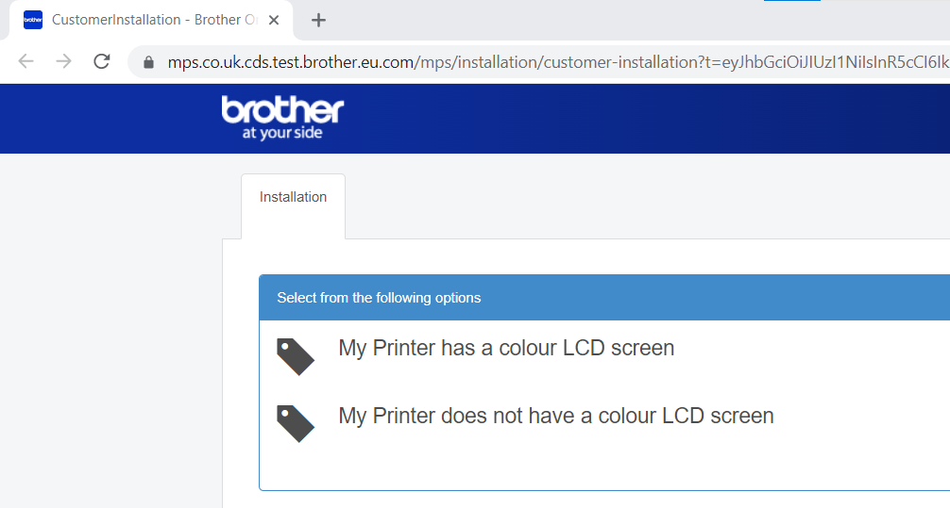
Es gibt zwei Möglichkeiten:
- "Mein Drucker verfügt über einen Farb-LCD-Bildschirm" (dies ist die neue, einfachere Installationsmethode).
- "Mein Drucker hat keinen LCD-Farbbildschirm" (dies ist die alte Verbindungsmethode von Brother Server).
Handbuch – Neuer Installationsprozess 4

Mein Drucker verfügt über einen Farb-LCD-Bildschirm:
Wenn auf diese Option geklickt wird, sieht der Kunde folgendes:
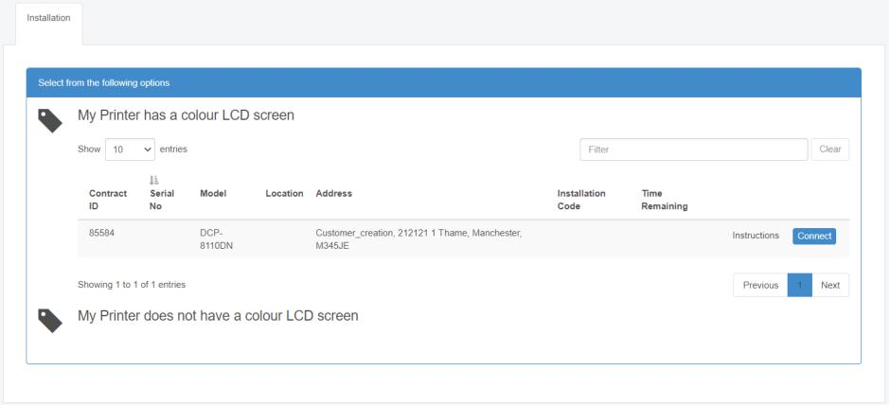
Nun die Option "Anweisungen" anklicken, dann öffnet sich ein neuer Browser-Tab, in dem die notwendigen Schritte erläutert werden, die nach der Bereitstellung des Installationscodes ausgeführt werden müssen.
Jetzt auf die Schaltfläche "Verbinden" klicken. Danach erscheinen ein Installationscode und eine Countdown-Zahl für die verbleibende Zeit:
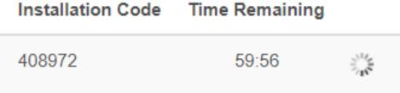
Im obigen Beispiel ist ersichtlich, dass der Installationscode wie folgt lautet: 408972 und die verbleibende Zeit für die Eingabe dieses Codes auf dem LCD-Display des Druckers beträgt 59 Minuten, 56 Sekunden.
Nun die Schritte ausführen, die in dem Anleitungslink erläutert sind, auf den er zuvor geklickt hat.
Achtung: Der Installationscode ist für jedes Gerät eindeutig. Das Installationsprogramm kann nicht denselben Installationscode für mehrere Geräte verwenden.
Handbuch – Neuer Installationsprozess 5

Der Endbenutzer führt die folgenden Schritte erfolgreich aus:
Sind die Schritte erfolgreich abgeschlossen, ist die Verbindungsmethode abgeschlossen, und das Browserfenster kann geschlossen werden.

Neben jedem angeschlossenen Drucker erscheint nun ein grünes Cloud-Symbol.:
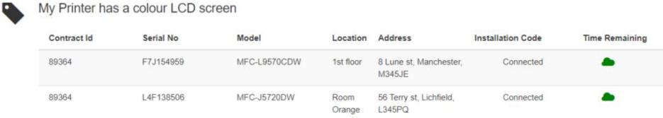
Der Endbenutzer führt die Schritte nicht aus
Werden die Schritte nicht innerhalb des zugewiesenen 60-Minuten-Fensters ausgeführt, werden der Installationscode und der verbleibende Countdown vom Bildschirm entfernt.
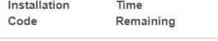
Mit erneutem Klicken auf die Schaltfläche "Verbinden", wird der Vorgang neu gestartet und ein neuer 6-stelliger Code und ein neuer 60-Minuten-Countdown wird angezeigt.

Handbuch – Neuer Installationsprozess 6

Der Kunde schließt den Browser-Tab, während er die PIN-Nummer auf dem LCD-Display eingibt:
In diesem Fall weiß das MPS-System nicht automatisch, wann sich das Gerät mit dem B-Server verbunden hat, und daher kann der Vertrag nicht live gehen. In diesem Fall müssen die folgenden Schritte vom Händler durchgeführt werden:
Suchen Sie im MPS-Portal den Vertrag, und generieren Sie eine Installations-E-Mail.
Klicken Sie auf den "Installationslink" in der Excel-Datei, um die beiden Installationsoptionen anzuzeigen, wählen Sie die Methode "Cloud – direkte Zählerablesung über BOR-Tool-Installation".
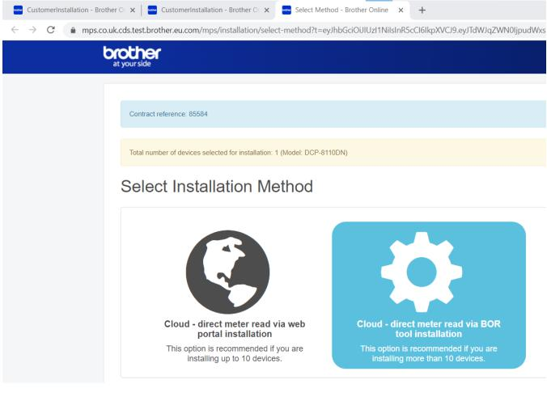
Klicken Sie auf die Schaltfläche "Aktualisieren":
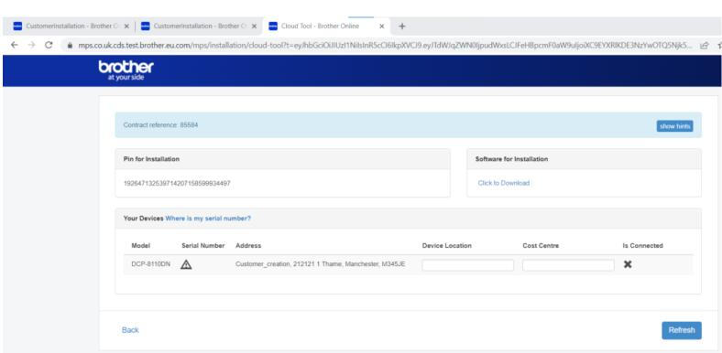
Wenn Sie daraufklicken, sollte das Gerät des Kunden die Installationsmethode abschließen.
Handbuch – Neuer Installationsprozess 7

Mein Drucker verfügt nicht über einen Farb-LCD-Bildschirm:
Wenn der Drucker nicht über einen Farbbildschirm verfügt, kann die Farb-LCD-Anschlussmethode nicht funktionieren und der Kunde muss daher eine andere Verbindungsmethode verwenden.
Die andere Verbindungsmethode ist die alte Brother Server-Verbindungsmethode, bei der eine IP-Adresse des Druckers eingegeben und die Schaltfläche "Verbinden" angeklickt werden muss.
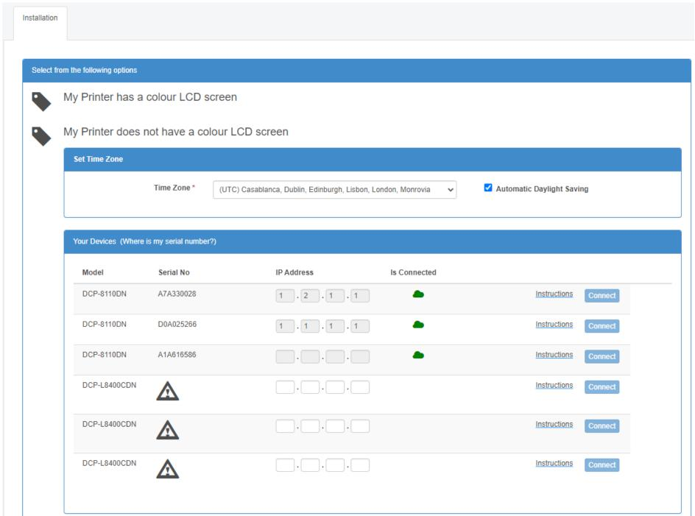
Ist die die IP-Adresse des Druckers nicht bekannt, kann auf den Link „Anweisungen“ geklickt werden. Hier erscheinen die nötigen Informationen wie eine Netzwerkkonfigurationsseite ausgedruckt werden kann. Anschliessend die IP-Adresse eingeben auf “Verbinden“ klicken.

Handbuch – Neuer Installationsprozess 8

Wenn sie auf "Verbinden" klicken, wird der bestehende bekannte Prozess gestartet, wobei ein neuer Browser-Tab geöffnet wird und die Meldung "Verbinden" angezeigt wird, wenn der Drucker eine Verbindung zum Brother-Server herstellt.
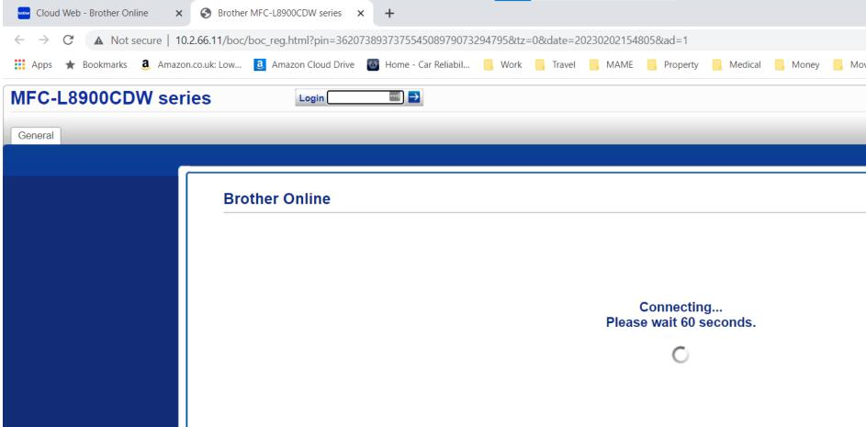
Sobald die Verbindung hergestellt ist, sieht der Kunde:
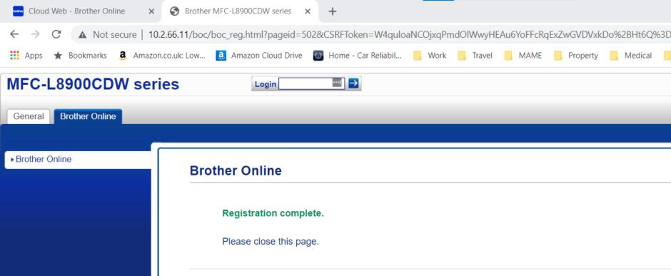
An diesem Punkt schließen sie die Registerkarte und kehren zur Registerkarte "Installation" zurück, wo sie nun sehen sollten, dass ihr Gerät mit dem Brother-Server verbunden ist.
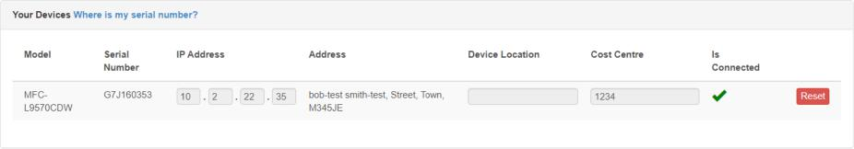
Handbuch – Neuer Installationsprozess 9

Scenario vor dieser Erweiterung
Zeitaufwändige Brother Server-Verbindungsmethode.
Szenario nach dieser Erweiterung
Der Kunde kann die Brother Server-Verbindung selbst durchführen.
Wer sieht diese Option?
Kunden, Händler und Brother.
Für welche MPS-Programme gilt diese Änderung?
Brother MPS, Brother MPS+ und Partner MPS
Für wen gilt das?
Kunden, Händler und Brother.

Handbuch – Neuer Installationsprozess 10

